ELOTOP+ 1,5m² SET

Blanke Systems

Eigenschaften

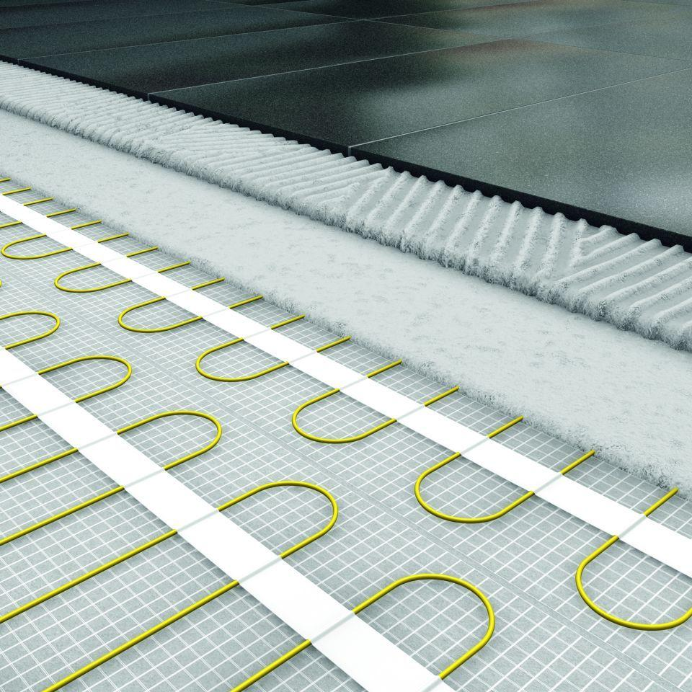

GTIN:

4016505047293

HAN:

230-900-0500300

Belastbarkeit

begehbar

Feucht- / Nassraum

geeignet für Nassraum

Produkt

Fliesenheizmatte, Fußbodenheizung

Werkstoff

Glasgittergewebe, Polyvinylchlorid (PVC)

Breite (mm)

500,00

Länge (mm)

3.000,00

Stärke (mm)

3,20

Bauart

Heizleitungen auf Glasgittergewebe

Befestigung

selbstklebend, vermörteln

FI-Schutzschalter

FI mit IFN 0,03 A (Standard)

Schutzart (IP)

IPX7

Spannungsart

AC

Absicherung des Gerätes (A)

10,00

Einsatztemperatur (°C)

0,00 - 80,00

Fläche (m²)

1,50

Länge Anschlussleitung (m)

3,00

Leistung (W/m²)

160,00

Nennspannung (V)

230,00

Eigenschaften

elektrosmogarm, diffusionsdicht, wasserdicht, für Allergiker geeignet

Mindestbiegeradius (mm)

30

Prüfspannung (V)

500 - 1000